Министерство науки и высшего образования Российской Федерации
Федеральное государственное автономное образовательное учреждение высшего образования
ТОМСКИЙ ГОСУДАРСТВЕННЫЙ УНИВЕРСИТЕТ СИСТЕМ УПРАВЛЕНИЯ И РАДИОЭЛЕКТРОНИКИ (ТУСУР)
Кафедра экономической математики, информатики и статистики (ЭМИС)
ПОСТРОЕНИЕ ДИАГРАММ IDEF0
Отчёт по практической работе по дисциплине «Теория проектирования информационных систем»
Студент гр.594-2 ___________ М. В. Корженевский “______” _____________2026 г. Старший преподаватель каф. ЭМИС
______________ А. В. Токарева
“______” ____________________2026 г.

Томск 2026
Практическая работа №7
«Построение диаграмм IDEF0»
Целью данной практической работы является освоение методологии функционального моделирования IDEF0 и построение иерархической модели информационной системы в программной среде Ramus. В ходе работы выполнялось знакомство с функционалом программы, изучение особенностей построения диаграмм. На первом этапе была построена модель «чёрного ящика» для заданной системы согласно варианту. Результат моделирования в IDEF0 представлен на рисунке 1 и 2.
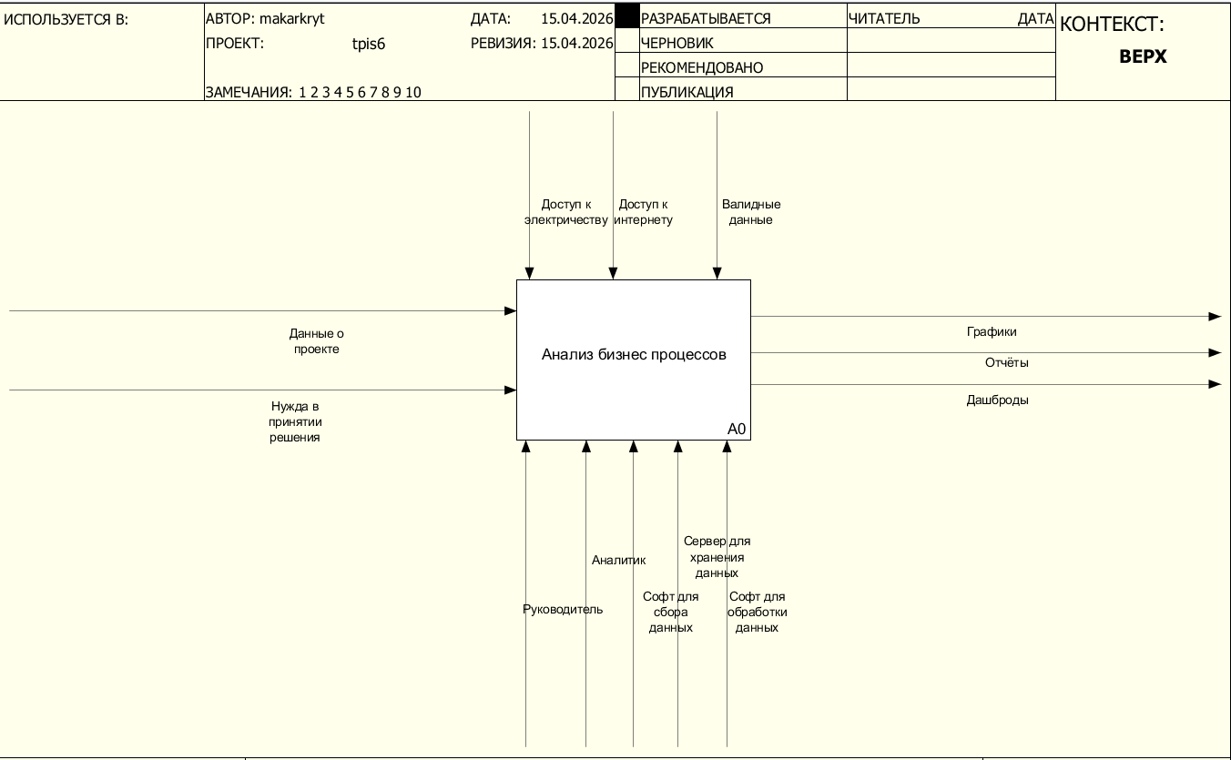
Рисунок 1 — Иерархическая диаграмма IDEF0
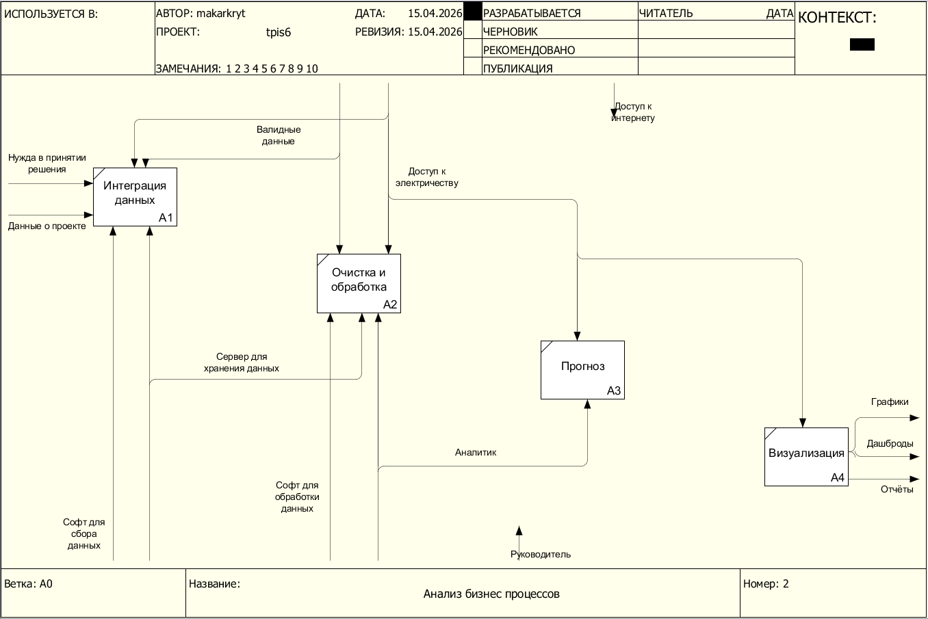
Рисунок 2 — Иерархическая диаграмма IDEF0
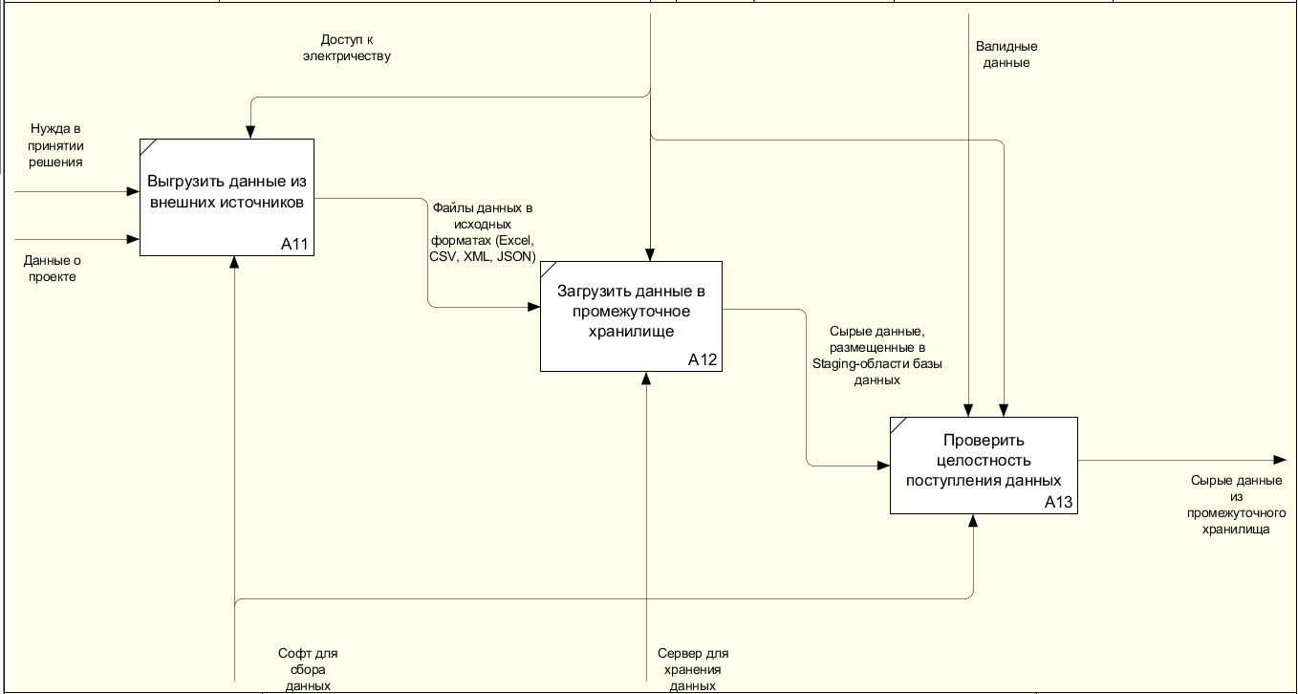
Рисунок 3 — Иерархическая диаграмма IDEF0
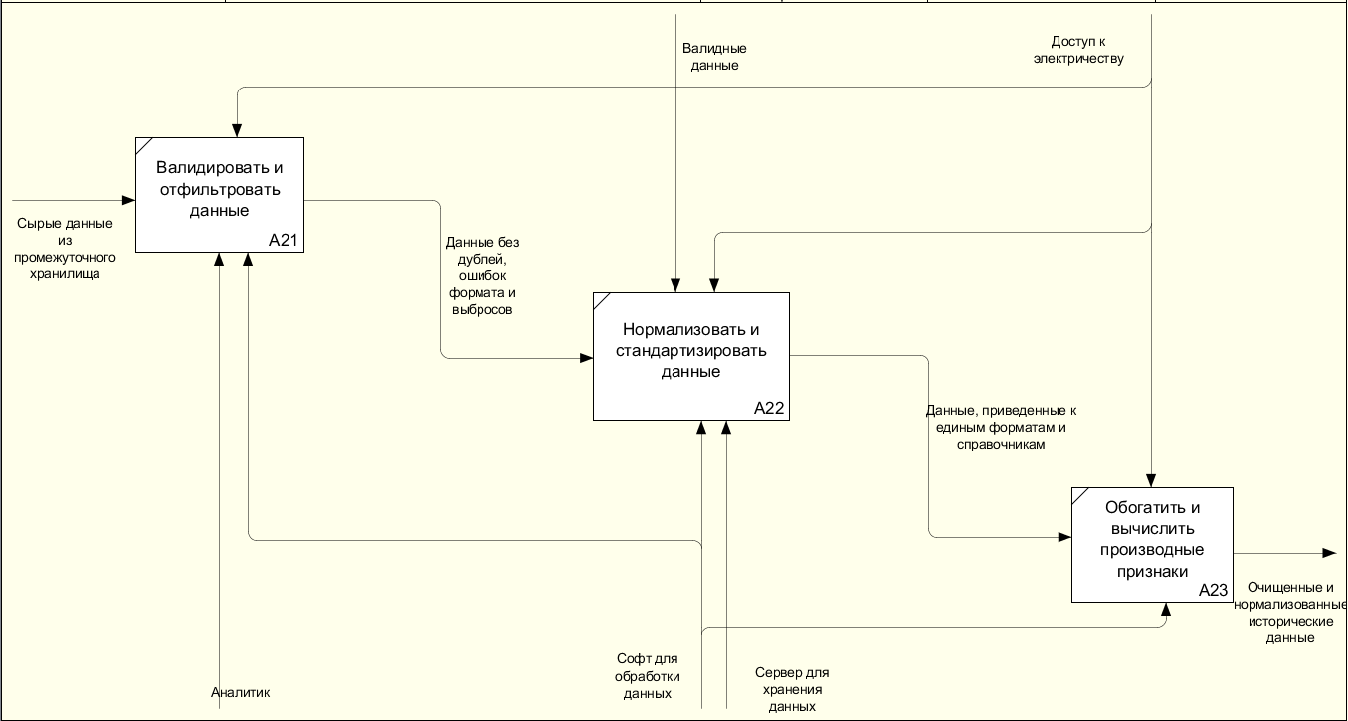
Рисунок 4 — Иерархическая диаграмма IDEF0
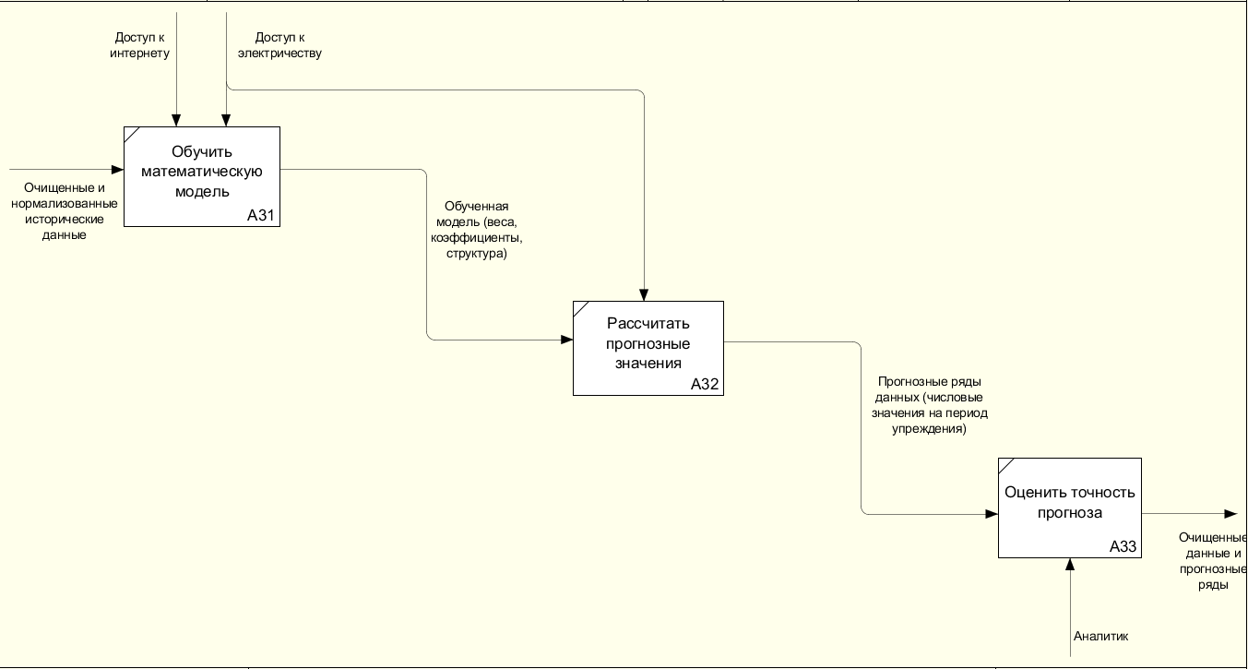
Рисунок 5 — Иерархическая диаграмма IDEF0
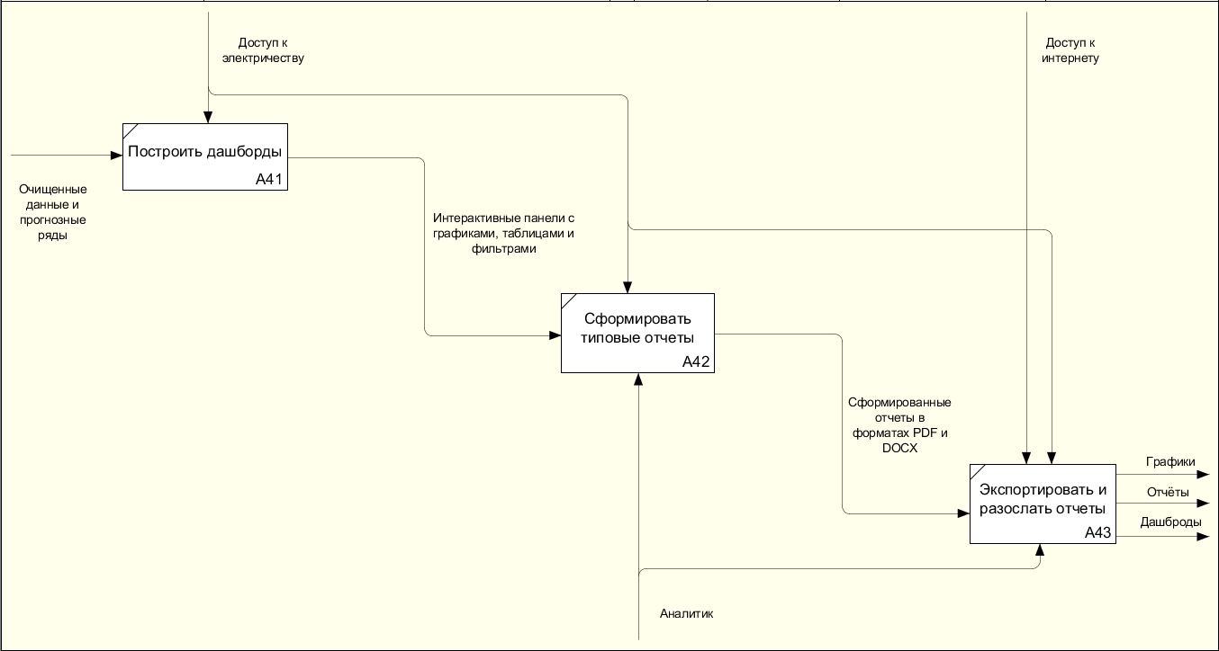
Рисунок 6 — Иерархическая диаграмма IDEF0
В результате выполнения практической работы была успешно построена функциональная модель системы в нотации IDEF0 с использованием программы Ramus. Разработана модель «чёрного ящика», отражающая систему как единое целое с её входами, выходами, управлениями и механизмами. Выполнена декомпозиция на уровень А0, содержащая требуемое количество блоков, а также дальнейшая детализация на уровне А1. Модель наглядно демонстрирует иерархию функций системы и взаимосвязи между ними. Полученные диаграммы могут быть использованы для анализа требований к системе, а также в качестве основы для построения диаграмм потоков данных (DFD) на следующем этапе проектирования.

